REGULAMIN AKCJI ROWEROWEJ DLA PRZEDSZKOLI
I SZKÓŁ PODSTAWOWYCH
„KRĘCI MNIE MAJ”
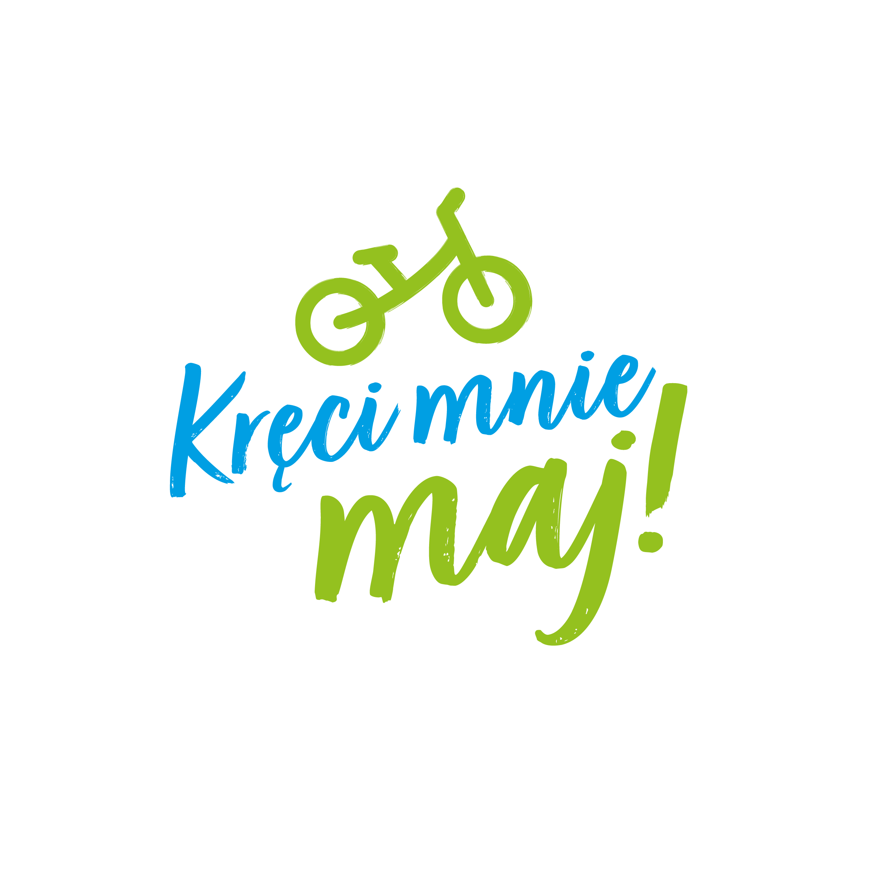

- Akcja rowerowa „Kręci Mnie Maj” (zwaną dalej Akcją) jest programem aktywnościowym, którego celem jest propagowanie zdrowego stylu życia. Akcja adresowana jest do uczniów szkół podstawowych i dzieci przedszkolnych oraz pracowników szkół podstawowych/ przedszkoli z terenu gminy/miasta Będzin.
- Akcja organizowana jest przez gminę/miasto Będzin (zwane/ą dalej Organizatorem).
- Celem Akcji jest promowanie zdrowego stylu życia, aktywności fizycznej oraz ekologicznych środków transportu, w tym właśnie komunikacji rowerowej.
- Uczestnikiem Akcji może być każdy przedszkolak/uczeń i pracownik zgłoszonej do udziału placówki z terenu gminy/miasta Będzin.
- Za aktywne uczestnictwo w Akcji uznaje się przejazdy do szkoły lub przedszkola rowerem, hulajnogą, na rolkach, wrotkach, deskorolce, a także w przypadku dalszych odległości, podróże komunikacją miejską łączone z aktywnymi podróżami, odbyte od dnia 4 maja do dnia 29 maja 2026 roku.
- Dotarcie do szkoły lub przedszkola na hulajnodze elektrycznej nie będzie uznawane jako aktywny przejazd do placówki.
- Dzieci w wieku przedszkolnym mogą dojeżdżać do placówki w foteliku rowerowym lub przyczepce rowerowej, prowadzonych przez rodzica/opiekuna.
- W przypadku uczestników dojeżdżających do szkoły autobusami szkolnymi, za aktywne dojazdy uznaje się przejazdy do dowolnego celu rowerem, hulajnogą, na rolkach, wrotkach lub deskorolce odbyte w poszczególnych dniach Akcji: od dnia 4 maja do dnia 29 maja 2026 roku.
- Sytuacje losowe, takie jak wyjazd prywatny, choroba oraz inne sytuacje, które uniemożliwiają uczestnikowi aktywne dotarcie do placówki, nie stanowią podstawy do zaliczenia uczestnikowi dojazdu w danym dniu.
- Za każdy przejazd uczestnik otrzymuje jedną pieczątkę w dzienniku aktywności.
- Najaktywniejsi uczestnicy Akcji zostaną nagrodzeni.
- Nagrody dla najaktywniejszych przedszkolaków/uczniów oraz placówek zostaną ufundowane przez Organizatora.
- O wyniku placówki decyduje liczba zgromadzonych przez przedszkolaków/uczniów pieczątek w indywidualnych dziennikach aktywności w stosunku do liczby wszystkich uczniów/dzieci w danej placówce.
- Przystąpienie do udziału w Akcji przez danego przedszkolaka/ucznia może nastąpić
w dowolnym dniu trwania kampanii poprzez zgłoszenie aktywnego przejazdu.
- Każda szkoła lub przedszkole biorące udział w Akcji wyznaczają
koordynatora odpowiedzialnego za przebieg akcji w danej placówce oraz kontakt
z Organizatorem.
- Podczas jazdy rowerem do danej placówki przedszkolaki/uczniowie przebywają pod opieką rodzica/opiekuna i stosują się do zasad bezpieczeństwa. Starsze dzieci ustalają z opiekunami czy mogą jechać do szkoły same.
- Uczniowie posiadający kartę rowerową w drodze do szkoły poruszają się zgodnie z przepisami ruchu drogowego i z zachowaniem podstawowych zasad bezpieczeństwa na drodze.
- Wszystkie informacje na temat przebiegu Akcji oraz jej rozstrzygnięcia będą umieszczane na stronie internetowej: www.bedzin.pl.

